ĐỐI THỦ ĐANG
QUẢNG CÁO NHƯ THẾ NÀO?
Ngành chứng khoán | Top 10 và nhóm xu hướng | Dữ liệu tham chiếu 29/10/2026

1. Những điều cần nắm trước
Câu hỏi | Trả lời từ dữ liệu
Top 10 có ai chạy Facebook? | 7/10 công ty: VPS, SSI, HSC, MBS, VNDirect, KIS, VPBankS.
Top 10 có ai quảng bá app trên Google? | 4/10 từng có mẫu mang nhãn Play; 2/10 có hiển thị trong 3 ngày gần mốc tham chiếu: SSI, Vietcap.
Nhóm xu hướng có gì đáng chú ý? | 15/15 có Facebook; 7/15 có Google App trong lịch sử; 4/15 hiển thị gần đây: LPS, ABS, DNSE, KBSV.

Ba cách tiếp cận nổi bật
Ưu đãi để thúc đẩy hành động: SSI, MBS, KIS và LPS dùng quà, phí hoặc margin làm lý do mở tài khoản/trải nghiệm. Điểm đến có thể là app hoặc trang chương trình.
Tính năng để tạo lý do lựa chọn: VNDirect giới thiệu thao tác DTRADE; DNSE dùng API/MCP và lợi ích tiền nhàn rỗi; Shinhan giới thiệu VinaStalk và AI.
Kiến thức để mở đầu quan hệ: VPS dùng series Direct Indexing, MBS có chuyên viên chia sẻ, HSC quảng bá sự kiện, HD Securities giải thích vấn đề của người mới.
Hàm ý: khi xem đối thủ, cần đọc cả chuỗi nội dung → CTA → điểm đến. Chỉ đếm video hoặc số quảng cáo sẽ bỏ qua cách họ dẫn người xem đến bước tiếp theo.
Google App trong tài liệu = mẫu ảnh/video có nhãn Play, là dấu hiệu quảng bá app. Chưa xác nhận campaign type hay mục tiêu tối ưu. Số liệu này phản ánh bộ dữ liệu đã lưu, không phải toàn bộ thị trường.

2. Top 10: ai có mặt trên từng kênh?
Công ty | Facebook  Số QC / mẫu | Google App | Cách làm nổi bật
VPS | 4 / 3 | Chưa thấy mẫu App | Giáo dục trước, tạo nhu cầu tìm hiểu sau
SSI | 26 / 22 | Gần đây: 2 | Ưu đãi mở tài khoản, có cả lối vào app và web
TCBS | Chưa thấy | Chưa thấy mẫu App | Chưa đủ dữ liệu trong phạm vi Facebook và Google App
Vietcap | Chưa thấy | Gần đây: 1 | Google có dấu hiệu quảng bá app, thiếu nội dung để phân tích sâu
HSC | 1 / 1 | Chưa thấy mẫu App | Dùng sự kiện để kéo sự quan tâm đến phân tích doanh nghiệp
MBS | 148 / 31 | Chưa có tài khoản nguồn | Nội dung đa dạng, điểm đến nhất quán về app
VNDirect | 10 / 3 | Chưa thấy mẫu App | Lấy tính năng DTRADE làm lý do trải nghiệm
KIS | 85 / 24 | Chỉ lịch sử: 8 | Mở tài khoản và giới thiệu bạn bè bằng ưu đãi
Mirae Asset | Chưa thấy | Chưa có tài khoản nguồn | Chưa thấy bằng chứng quảng cáo trong bộ dữ liệu đã chọn
VPBankS | 2 / 2 | Chỉ lịch sử: 41 | Chi phí giao dịch và tiền nhàn rỗi là hai góc nội dung

“Mẫu” trên Facebook là nhóm thiết kế theo asset_id, có thể gồm nhiều biến thể; “QC” là ad ID. DCO là cách đóng gói nội dung động, chưa đủ để gọi là ảnh hay video.

Đọc đúng các trạng thái
Facebook: quảng cáo được ghi nhận hoạt động trong cache. Google “gần đây”: lần hiển thị cuối cách mốc 29/10/2026 14:29 dưới 3 ngày. “Chỉ lịch sử”: có bằng chứng cũ nhưng không đạt điều kiện gần đây; không kết luận công ty đã dừng kênh.
TCBS có dữ liệu Google Search, HSC và VNDirect có quảng cáo Google khác nhưng chưa thấy mẫu App. VPS cũng có Google ngoài App. MBS và Mirae Asset chưa có tài khoản Google trong danh sách nguồn đã lưu.
Phần đọc nhanh: trang 1–4. Hồ sơ Top 10: trang 5–14. Nhóm xu hướng và phương pháp nằm ở phần sau. Các liên kết dưới mỗi mẫu mở bằng chứng gốc.

3. Quy luật về format, kênh và điểm đến
Mẫu số dưới đây là số công ty có Facebook: 7 Top 10 và 15 nhóm xu hướng. Một công ty có thể dùng nhiều loại nên các dòng không cộng thành 100%.
Dạng asset Facebook | Top 10 | Xu hướng | Số QC  hai nhóm
Ảnh đơn | 5/7 | 13/15 | 584
Video xác định trong CSV | 4/7 | 4/15 | 108
Carousel / nhiều ảnh | 3/7 | 6/15 | 27
DCO — chưa tách loại media | 6/7 | 3/15 | 123

Ảnh và video cùng xuất hiện; DCO phải được giữ riêng. Không dùng nhãn DCO để khẳng định một công ty chủ yếu chạy video. Tỷ lệ khung và độ dài chỉ được nêu khi có file hoặc metadata đã xác minh.
Đường đi từ Facebook | Top 10 | Xu hướng
Kho ứng dụng / mở app | 3/7 | 7/15
Web có form (chưa xác nhận mục đích) | 2/7 | 3/15
Web nội dung / sản phẩm / sự kiện | 4/7 | 9/15
Facebook / sự kiện | 3/7 | 7/15
Messenger | 1/7 | 0/15

Đây là điểm đến của URL/nút CTA được lưu, không phải toàn bộ đường đi của người dùng. Web có form có thể là form đăng ký hoặc thành phần phụ; cần đọc nội dung từng trang trước khi gọi là mở tài khoản.

Google App: có phân phối, chưa chắc xem được nội dung
Trong hai nhóm có 195 bản ghi có dấu hiệu quảng bá app, 22 hiển thị gần đây. Định dạng ghi nhận: Video: 195. Có 116 bản ghi video chưa lấy được YouTube ID; không dùng số còn lại để đại diện toàn bộ nội dung Google App.
Ví dụ cần phân biệt: LPS có 12 bản ghi Google App gần đây nhưng đều thiếu ID video. Có thể xác nhận sự hiện diện từ metadata; chưa thể khẳng định Google dùng lại video tải app đã xem trên Facebook.

4. Quy luật nội dung và tổ hợp triển khai
Đếm số công ty có ít nhất một caption đại diện đã đối chiếu trong hồ sơ; đây là mức hiện diện tối thiểu, không phải tỷ trọng toàn bộ quảng cáo. Chủ đề có thể chồng lấp; một mẫu được gắn tối đa các chủ đề có bằng chứng rõ.
Góc nội dung | Top 10 | Xu hướng | Công ty có ví dụ xác nhận
Ưu đãi / chi phí | 4/7 | 7/15 | SSI, MBS, KIS, VPBankS, LPS, VFS, Shinhan / SSV, ABS, Yuanta, KBSV, ACBS
Tính năng / sản phẩm | 3/7 | 8/15 | SSI, VNDirect, VPBankS, VFS, Shinhan / SSV, ABS, DNSE, AAS, KBSV, Rồng Việt, VCBS
Kiến thức / phân tích | 3/7 | 5/15 | VPS, HSC, MBS, Yuanta, TPS, KIRIN, HD Securities, VCBS
Uy tín / cộng đồng | 0/7 | 4/15 | ABS, Yuanta, TPS, TVSI
Tò mò / cá nhân hóa | 1/7 | 0/15 | SSI

Các tổ hợp cụ thể đã quan sát
Tổ hợp | Ví dụ / ý nghĩa
Ưu đãi → kho ứng dụng | LPS, MBS: lời mời nhận lợi ích kết thúc ở kho ứng dụng hoặc mở app.
Ưu đãi → web chương trình / onboarding | KIS, SSI, VPBankS: người xem được dẫn qua trang giải thích hoặc đăng ký.
Tính năng → web sản phẩm | VNDirect, DNSE, AAS: giải thích lý do sử dụng rồi dẫn về sản phẩm/tài liệu.
Kiến thức → theo dõi / sự kiện | VPS, HSC, HD Securities: dùng nội dung giải thích hoặc chuyên gia để mở đầu quan hệ.
Video Google App → lợi ích / uy tín / ưu đãi | DNSE: demo lợi ích; ABS: giải thưởng; SSI: quà cổ phiếu. Nhãn App không quyết định góc nội dung.

Riêng nội dung quy trình: video DNSE có minh họa thao tác trong app. Video hướng dẫn mở tài khoản SSI iBoard Pro đã khảo sát nằm ở nhóm YouTube không mang nhãn Play, nên chỉ dùng làm bối cảnh và không tính vào Google App. Chưa đủ video được xem để xếp hạng mức phổ biến của hướng dẫn từng bước.
Quy luật có cơ sở: ưu đãi, tính năng và kiến thức là ba nhóm cách tiếp cận lặp lại ở nhiều công ty; điểm đến thay đổi theo nội dung. Giả thuyết nên thử: cùng một lợi ích, so demo thao tác với thông điệp ưu đãi ngắn. Bộ dữ liệu chưa cho biết cách nào có CPA hoặc chất lượng khách tốt hơn.

VPS | Giáo dục trước, tạo nhu cầu tìm hiểu sau
Facebook: 4 QC / 3 nhóm thiết kế. Google App: 0 bản ghi; 0 gần đây.
Dùng series Direct Indexing để giải thích khái niệm và lợi ích tích sản dài hạn; bổ sung quảng cáo webinar. Cách tiếp cận quan sát được thiên về kiến thức và xây dựng niềm tin.
Asset Facebook: Video: 2, Ảnh đơn: 1, Dynamic (DCO): 1.
Điểm đến Facebook: Chưa có URL đích xác minh: 2, Web nội dung / sản phẩm / sự kiện: 1, Facebook / sự kiện: 1.
Mẫu Facebook 1 | Video | Direct Indexing không chỉ giúp bạn đi theo đà tăng trưởng chung của thị trường, mà còn mang lại một số lợi thế riêng cho người tích sản dài hạn. Cùng VPS điểm qua những ưu…
Bằng chứng quảng cáo Facebook · 2142765359964424
Mẫu Facebook 2 | Ảnh đơn | NĂM 2027, GỬI TIẾT KIỆM THÔI ĐÃ ĐỦ?! Gửi tiết kiệm để bảo toàn tiền tích lũy là lựa chọn quen thuộc nhưng nếu mục tiêu của bạn không chỉ là giữ tiền, mà còn là tích lũy tài…
Bằng chứng quảng cáo Facebook · 1599092837985296
URL cuối đã lưu
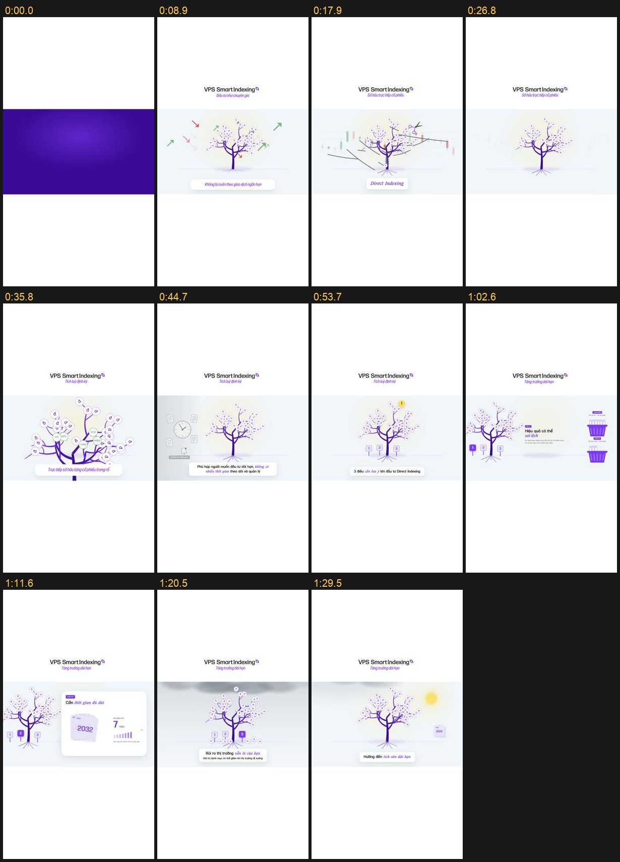
Storyboard video đã đối chiếu · 98.4 giây · 9:16 (dọc) · gói #11

SSI | Ưu đãi mở tài khoản, có cả lối vào app và web
Facebook: 26 QC / 22 nhóm thiết kế. Google App: 7 bản ghi; 2 gần đây.
Kết hợp quà cổ phiếu, ưu đãi và trải nghiệm số. Có quảng cáo trỏ thẳng kho ứng dụng, có quảng cáo đưa về trang mở tài khoản; vì vậy không nên gộp tất cả thành một luồng cài app.
Asset Facebook: Dynamic (DCO): 14, Carousel: 6, Video: 4, Ảnh đơn: 2.
Điểm đến Facebook: Web có form (chưa xác nhận mục đích): 14, Web nội dung / sản phẩm / sự kiện: 7, Kho ứng dụng / mở app: 4, Chưa có URL đích xác minh: 1.
Google App: Video: 7; 6/7 bản ghi thiếu ID video. Lần hiển thị cuối trong dữ liệu: 2026-10-29. URL đích click không có trong bộ xuất Google; chưa xác minh app store hay landing.
Mẫu Facebook 1 | Video | Mở tài khoản chứng khoán SSI hôm nay — nhận ngay 2 cổ phiếu PAN miễn phí. 100% online, xác thực eKYC tích hợp VNeID. Ưu đãi kết thúc 31/05!
Bằng chứng quảng cáo Facebook · 1547068157025704
URL cuối đã lưu
Mẫu Facebook 2 | Carousel | Bạn đã xem qua ProfitX rồi — nhưng chưa kích hoạt để nhận quà? Combo này có thời hạn: Gemini Google AI Plus – miễn phí 02 Cổ phiếu CTG Khóa học đầu tư 2 triệu đồng …
Bằng chứng quảng cáo Facebook · 1361040839485955
URL cuối đã lưu
Ví dụ Facebook bổ sung · 998646476391940
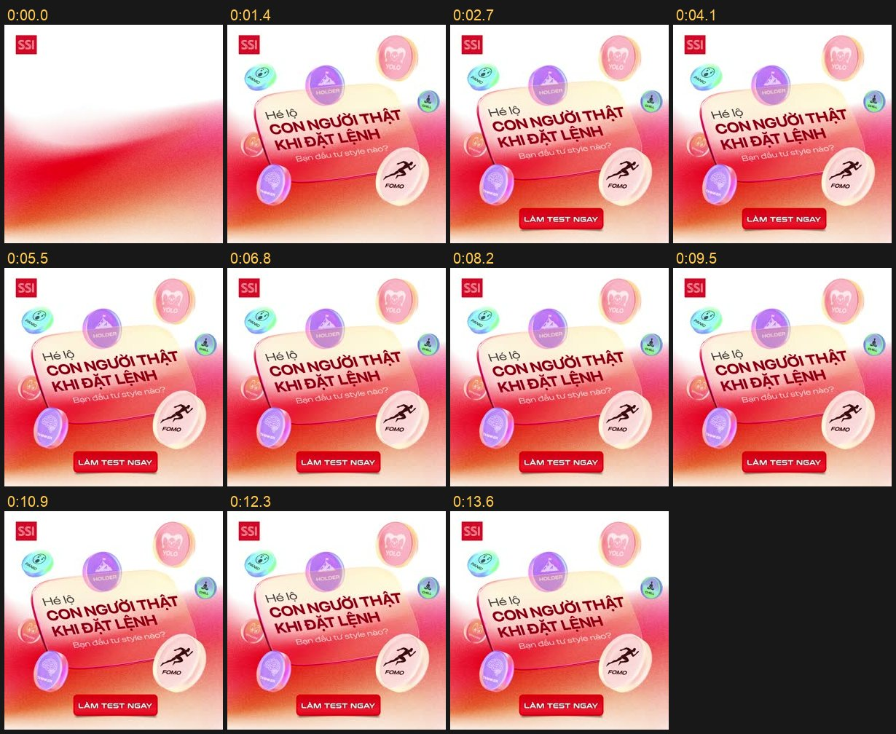
Storyboard video đã đối chiếu · 15.0 giây · 1:1 (vuông) · gói #2
Mẫu Google App đã khảo sát: Video “hạt giống tích sản”: bối cảnh đồi chè, ba quyền lợi, CTA mở tài khoản; không phải demo quy trình.
Bằng chứng Google App · 1920x1080 4.mp4

TCBS | Chưa đủ dữ liệu trong phạm vi Facebook và Google App
Facebook: 0 QC / 0 nhóm thiết kế. Google App: 0 bản ghi; 0 gần đây.
Không ghi nhận quảng cáo Facebook trong cache đã chọn. Google chỉ có một bản ghi chữ Search lịch sử, không thuộc nhóm quảng bá app của báo cáo này.
Fanpage đã kiểm tra

Vietcap | Google có dấu hiệu quảng bá app, thiếu nội dung để phân tích sâu
Facebook: 0 QC / 0 nhóm thiết kế. Google App: 1 bản ghi; 1 gần đây.
Có một bản ghi video mang nhãn Play hiển thị gần đây nhưng chưa lấy được YouTube ID. Video Vietcap IQ đã khảo sát nằm ở nhóm YouTube ngoài phạm vi App; không dùng video đó để mô tả mẫu App.
Google App: Video: 1; 1/1 bản ghi thiếu ID video. Lần hiển thị cuối trong dữ liệu: 2026-10-28. URL đích click không có trong bộ xuất Google; chưa xác minh app store hay landing.
Bằng chứng Google App · CR15607559773799579649

HSC | Dùng sự kiện để kéo sự quan tâm đến phân tích doanh nghiệp
Facebook: 1 QC / 1 nhóm thiết kế. Google App: 0 bản ghi; 0 gần đây.
Quảng cáo Facebook giới thiệu buổi phân tích IDC cùng chuyên gia và đại diện doanh nghiệp; nút đích là sự kiện Facebook, còn nội dung có nhắc đăng ký Zoom. Chưa có mẫu Google App.
Asset Facebook: Sự kiện: 1.
Điểm đến Facebook: Facebook / sự kiện: 1.
Mẫu Facebook 1 | Sự kiện | Cùng Chuyên gia HSC và Đại diện IDICO phân tích bức tranh vĩ mô, năng lực hạ tầng và kế hoạch kinh doanh giai đoạn 2026–2027 của IDC. • Thời gian: 15:30 | Thứ Năm,…
Bằng chứng quảng cáo Facebook · 1591260145526093
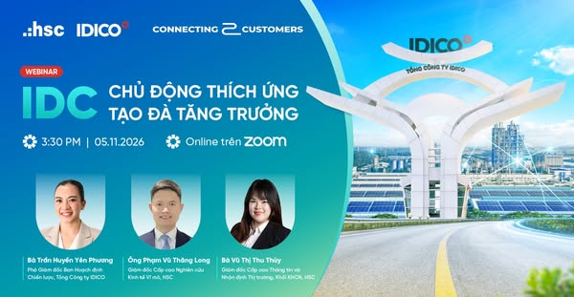
Ảnh xem trước mẫu Facebook 1; không xác nhận đây là toàn bộ asset.

MBS | Nội dung đa dạng, điểm đến nhất quán về app
Facebook: 148 QC / 31 nhóm thiết kế. Google App: 0 bản ghi; 0 gần đây.
Dùng ưu đãi phí, margin và quà cho hành vi mở tài khoản/nạp tiền; song song là video chuyên viên chia sẻ kiến thức rồi giới thiệu ưu đãi. Toàn bộ URL đích đã phân loại dẫn tới kho ứng dụng hoặc mở app.
Asset Facebook: Ảnh đơn: 86, Video: 56, Dynamic (DCO): 6.
Điểm đến Facebook: Kho ứng dụng / mở app: 148.
Mẫu Facebook 1 | Ảnh đơn | TIẾT KIỆM 18 TRIỆU ĐỒNG/ NĂM BẰNG CÁCH NÀO? Combo đặc quyền: MARGIN PLUS + MARGIN 7.5% Đặc quyền có 1-0-2 dành riêng cho Khách hàng mở mới đến hết 31/12/2026: ▪ Lãi suất…
Bằng chứng quảng cáo Facebook · 1055252160449064
Mẫu Facebook 2 | Video | KIẾN THỨC DÀNH CHO F0 BREAKOUT LÀ GÌ? ĐIỂM BỨT PHÁ HAY TÍN HIỆU CẦN XÁC NHẬN? Một cổ phiếu vượt qua vùng kháng cự chưa chắc đã là Breakout đáng để bạn xuống tiền. Vậy đâu…
Bằng chứng quảng cáo Facebook · 918472134617026
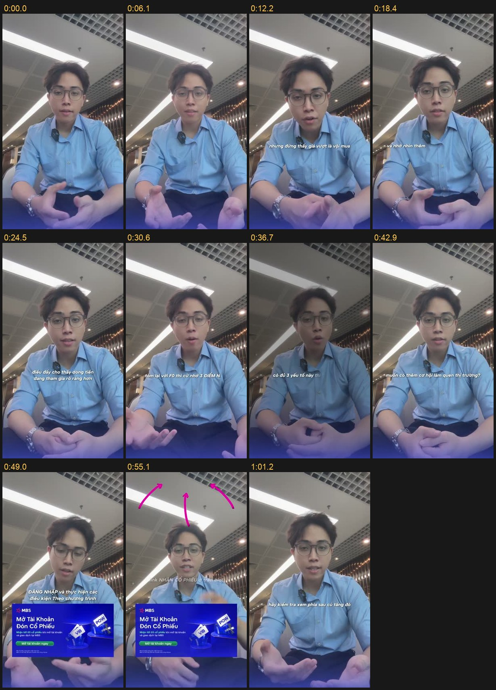
Storyboard video đã đối chiếu · 67.4 giây · 9:16 (dọc) · gói #10

VNDirect | Lấy tính năng DTRADE làm lý do trải nghiệm
Facebook: 10 QC / 3 nhóm thiết kế. Google App: 0 bản ghi; 0 gần đây.
Giới thiệu không gian giao dịch có thể tùy biến, đặt lệnh một chạm và thao tác trên cùng màn hình. Carousel/nhiều ảnh phù hợp để trình bày nhiều góc của sản phẩm; điểm đến là website DTRADE.
Asset Facebook: Carousel: 4, Dynamic (DCO): 4, Nhiều ảnh: 2.
Điểm đến Facebook: Web nội dung / sản phẩm / sự kiện: 10.
Mẫu Facebook 1 | Carousel | DTRADE CHÍNH THỨC RA MẮT – The New Era: Sáng tạo giao diện đầu tư không giới hạn Mỗi Nhà đầu tư có một cách riêng để quan sát thị trường, phân tích dữ liệu và đưa ra quyết…
Bằng chứng quảng cáo Facebook · 1718700099193199
URL cuối đã lưu

Ảnh xem trước mẫu Facebook 1; không xác nhận đây là toàn bộ asset.

KIS | Mở tài khoản và giới thiệu bạn bè bằng ưu đãi
Facebook: 85 QC / 24 nhóm thiết kế. Google App: 8 bản ghi; 0 gần đây.
Caption tập trung vào quà mở tài khoản, cổ phiếu và thưởng giới thiệu iKIS. Phần lớn mẫu dẫn về trang chương trình, một phần dùng Messenger. DCO chiếm nhiều bản ghi nhưng chưa đủ bằng chứng gọi tất cả là cùng một video.
Asset Facebook: Dynamic (DCO): 76, Video: 3, Carousel: 3, Ảnh đơn: 3.
Điểm đến Facebook: Web nội dung / sản phẩm / sự kiện: 72, Messenger: 9, Chưa có URL đích xác minh: 3, Kho ứng dụng / mở app: 1.
Google App: Video: 8; 0/8 bản ghi thiếu ID video. Lần hiển thị cuối trong dữ liệu: 2026-09-30. URL đích click không có trong bộ xuất Google; chưa xác minh app store hay landing.
Mẫu Facebook 1 | Dynamic (DCO) | THÊM BẠN THÊM ƯU ĐÃI. Chỉ với vài thao tác giới thiệu bạn nhận 50K/lượt. Càng nhiều bạn, càng nhiều ưu đãi! Chỉ cần chạm iKIS tại: https://www.kisvn.vn/chao-ban-moi-ikis…
Bằng chứng quảng cáo Facebook · 1802172964113103
URL cuối đã lưu
Mẫu Facebook 2 | Dynamic (DCO) | MỞ iKIS NHẬN 3 CỔ PDR Có quà cho hành trình trải nghiệm chứng khoán thêm phần thú vị. Tham gia “CHỨNG SĨ MÃ ĐÁO”, Nhà đầu tư nhận ngay 03 cổ phiếu PDR nổi bật trên thị…
Bằng chứng quảng cáo Facebook · 1661366668891437
URL cuối đã lưu
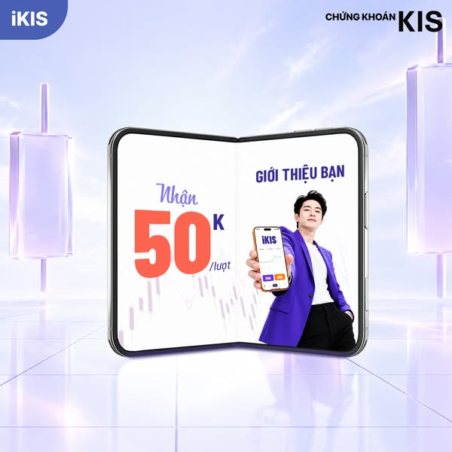
Ảnh xem trước mẫu Facebook 1; không xác nhận đây là toàn bộ asset.
Mẫu Google App đã khảo sát: Video ưu đãi iKIS: liệt kê lý do lựa chọn, kết bằng lời mời mở app. Đây là tư liệu lịch sử.
Bằng chứng Google App · Mở Tài Khoản Nhận Ưu Đãi Tới 250K

Mirae Asset | Chưa thấy bằng chứng quảng cáo trong bộ dữ liệu đã chọn
Facebook: 0 QC / 0 nhóm thiết kế. Google App: 0 bản ghi; 0 gần đây.
Fanpage đã có trong danh sách kiểm tra nhưng không ghi nhận quảng cáo. Chưa tìm thấy tài khoản Google trong danh sách nguồn đã lưu. Chưa có cơ sở mô tả asset, nội dung hoặc điểm đến.
Fanpage đã kiểm tra

VPBankS | Chi phí giao dịch và tiền nhàn rỗi là hai góc nội dung
Facebook: 2 QC / 2 nhóm thiết kế. Google App: 41 bản ghi; 0 gần đây.
Facebook giới thiệu Zero Fee và eMax trên NEO Invest. Mẫu Zero Fee có URL cuối về onboarding web; mẫu eMax có redirect Facebook chưa xác minh được điểm đến sản phẩm. Google App chỉ được ghi nhận ở dữ liệu lịch sử.
Asset Facebook: Dynamic (DCO): 1, Ảnh đơn: 1.
Điểm đến Facebook: Web có form (chưa xác nhận mục đích): 1, Facebook / sự kiện: 1.
Google App: Video: 41; 26/41 bản ghi thiếu ID video. Lần hiển thị cuối trong dữ liệu: 2026-10-07. URL đích click không có trong bộ xuất Google; chưa xác minh app store hay landing.
Mẫu Facebook 1 | Dynamic (DCO) | 0 phí giao dịch – giao dịch thả ga, không lo phí! Tối ưu chi phí trên mỗi lệnh mua bán với Zero Fee từ VPBankS. Mở tài khoản và trải nghiệm ngay trên NEO Invest:…
Bằng chứng quảng cáo Facebook · 1139612535222317
URL cuối đã lưu
Mẫu Facebook 2 | Ảnh đơn | Thêm tới 5 TRIỆU ĐỒNG mỗi tháng với eMax Tối ưu khoản tiền chưa sử dụng với eMax trên NEO Invest, để nhận thêm tới 5 triệu đồng/tháng*. Khám phá eMax ngay:…
Bằng chứng quảng cáo Facebook · 1696711842039085
URL cuối đã lưu
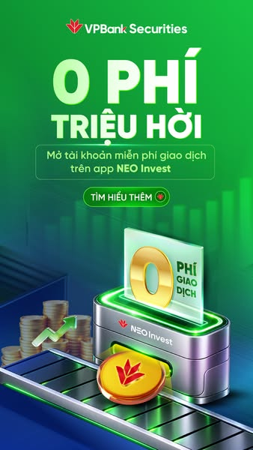
Ảnh xem trước mẫu Facebook 1; không xác nhận đây là toàn bộ asset.
Bằng chứng Google App · CR04424953630809915393

Nhóm xu hướng | Các cách làm bổ sung

LPS | Chồng nhiều quyền lợi vào một lời mời tải app
Facebook: 427 QC / 6 nhóm thiết kế. Google App: 12 bản ghi; 12 gần đây.
LOOP by LPS gắn tải app/mở tài khoản với quà cổ phiếu, miễn phí, ưu đãi margin và khóa học. Số bản quảng cáo lớn nhưng chỉ có ít nhóm thiết kế; nhiều bản không đồng nghĩa nhiều ý tưởng.
Asset Facebook: Ảnh đơn: 392, Video: 32, Carousel: 3.
Điểm đến Facebook: Kho ứng dụng / mở app: 427.
Google App: Video: 12; 12/12 bản ghi thiếu ID video. Lần hiển thị cuối trong dữ liệu: 2026-10-28. URL đích click không có trong bộ xuất Google; chưa xác minh app store hay landing.
Mẫu Facebook 1 | Video | TẢI 1 APP – TẶNG 3 QUÀ KHỦNG! Cơ hội có 1-0-2 dành riêng cho nhà đầu tư mới! Không cần thao tác phức tạp, chỉ cần 1 lần tải app LOOP by LPS, bạn sẽ kích hoạt ngay bộ ba…
Bằng chứng quảng cáo Facebook · 1831952091296639
URL cuối đã lưu
Ví dụ Facebook bổ sung · 1059272376936624
Bằng chứng Google App · CR09111881875625869313

VFS | Combo mở tài khoản kết hợp lợi ích sử dụng vốn
Facebook: 30 QC / 6 nhóm thiết kế. Google App: 0 bản ghi; 0 gần đây.
Có quà cổ phiếu, ưu đãi phí/margin và nội dung về sản phẩm cho tiền nhàn rỗi. Điểm đến gồm App Store, web có form và trang Facebook; cách đi tới sản phẩm không đồng nhất.
Asset Facebook: Dynamic (DCO): 17, Ảnh đơn: 9, Video: 4.
Điểm đến Facebook: Kho ứng dụng / mở app: 14, Web có form (chưa xác nhận mục đích): 7, Facebook / sự kiện: 5, Chưa có URL đích xác minh: 4.
Mẫu Facebook 1 | Ảnh đơn | COMBO ƯU ĐÃI 3 TRONG 1 TỪ VFS – MỞ TÀI KHOẢN DỄ DÀNG, ĐẦU TƯ THÊM NHẸ NHÀNG! Mới bắt đầu tham gia thị trường hay đã lâu chưa “mở app”? Dù đang ở đâu trên hành trình đầu…
Bằng chứng quảng cáo Facebook · 2656197718140278
Ví dụ Facebook bổ sung · 1156247266746225

Nhóm xu hướng | Các cách làm bổ sung

Shinhan / SSV | Bán trải nghiệm nền tảng cùng ưu đãi
Facebook: 34 QC / 12 nhóm thiết kế. Google App: 34 bản ghi; 0 gần đây.
Giới thiệu VinaStalk như nơi đọc thông tin, phân tích, giao dịch và kết nối; đồng thời quảng bá S-Era trên San Xin Ha. Nội dung khác dùng phí, lãi và quà để thúc đẩy trải nghiệm. Google App được ghi nhận trong lịch sử, chưa thấy hiển thị gần đây.
Asset Facebook: Ảnh đơn: 27, Video: 3, Nhiều ảnh: 2, Carousel: 2.
Điểm đến Facebook: Web nội dung / sản phẩm / sự kiện: 23, Kho ứng dụng / mở app: 11.
Google App: Video: 34; 14/34 bản ghi thiếu ID video. Lần hiển thị cuối trong dữ liệu: 2026-09-07. URL đích click không có trong bộ xuất Google; chưa xác minh app store hay landing.
Mẫu Facebook 1 | Video | VINASTALK CHÍNH THỨC RA MẮT ĐẦU TƯ THEO CÁCH BẠN MUỐN – KẾT NỐI THEO CÁCH BẠN CẦN Đầu tư chứng khoán không nhất thiết phải bắt đầu bằng việc mở nhiều ứng dụng để đọc…
Bằng chứng quảng cáo Facebook · 2685248808577281
URL cuối đã lưu
Ví dụ Facebook bổ sung · 2184741305804770
Ví dụ Facebook bổ sung · 1492183232741077
Bằng chứng Google App · CR09964848945953767425

ABS | Kết hợp chi phí vốn, tiện ích tài khoản và uy tín
Facebook: 21 QC / 17 nhóm thiết kế. Google App: 7 bản ghi; 3 gần đây.
Facebook dùng margin, số tài khoản theo ý muốn, giải thưởng và kết quả kinh doanh. Google có video giải thưởng mang nhãn Play; đây là thông điệp uy tín xuất hiện trong nhóm có dấu hiệu quảng bá app.
Asset Facebook: Ảnh đơn: 18, Nhiều ảnh: 2, Chỉ chữ: 1.
Điểm đến Facebook: Web nội dung / sản phẩm / sự kiện: 7, Chưa có URL đích xác minh: 6, Facebook / sự kiện: 5, Kho ứng dụng / mở app: 3.
Google App: Video: 7; 4/7 bản ghi thiếu ID video. Lần hiển thị cuối trong dữ liệu: 2026-10-28. URL đích click không có trong bộ xuất Google; chưa xác minh app store hay landing.
Mẫu Facebook 1 | Ảnh đơn | MARGIN 6.9% PLUS: LÃI VAY HỜI - BỨT TỐC SINH LỜI Chi phí vay Margin là một trong những yếu tố quan trọng ảnh hưởng đến hiệu quả giao dịch. Vì vậy, một mức lãi suất cạnh…
Bằng chứng quảng cáo Facebook · 1682403389510921
URL cuối đã lưu
Ví dụ Facebook bổ sung · 1127551552943114
Ví dụ Facebook bổ sung · 2601427833654155
Bằng chứng Google App · CR07900165945228787713

Nhóm xu hướng | Các cách làm bổ sung

Yuanta | Gắn bối cảnh thị trường với nhu cầu đầu tư
Facebook: 16 QC / 13 nhóm thiết kế. Google App: 0 bản ghi; 0 gần đây.
Ảnh đơn khai thác tích sản, margin, tài chính gia đình; ngoài ra có nội dung cộng đồng và tuyển chương trình cố vấn. Đây là ví dụ cho thấy quảng cáo của một công ty không phải mẫu nào cũng nhằm mở tài khoản.
Asset Facebook: Ảnh đơn: 16.
Điểm đến Facebook: Web có form (chưa xác nhận mục đích): 5, Web nội dung / sản phẩm / sự kiện: 5, Kho ứng dụng / mở app: 3, Chưa có URL đích xác minh: 2, Facebook / sự kiện: 1.
Mẫu Facebook 1 | Ảnh đơn | ĐĂNG KÝ MARGIN 6.8%: ĐÓN SÓNG KQKD QUÝ 3/2026! Mùa công bố kết quả kinh doanh quý 3/2026 đang đến gần cũng là thời điểm các nhà đầu tư SẴN SÀNG NGUỒN SỨC MUA để nắm…
Bằng chứng quảng cáo Facebook · 4636325589957536
URL cuối đã lưu
Ví dụ Facebook bổ sung · 1097534629879570
Ví dụ Facebook bổ sung · 2362233004184355

DNSE | Lợi ích tính năng được diễn giải bằng tình huống sử dụng
Facebook: 7 QC / 7 nhóm thiết kế. Google App: 25 bản ghi; 1 gần đây.
Facebook giới thiệu Lightspeed API và DNSE MCP cho tự động hóa, dữ liệu và AI. Video Google App “Tài khoản không ngủ” đi từ vấn đề tiền nhàn rỗi đến lợi ích, giao diện và lời mời tải Entrade X.
Asset Facebook: Ảnh đơn: 7.
Điểm đến Facebook: Web nội dung / sản phẩm / sự kiện: 7.
Google App: Video: 25; 6/25 bản ghi thiếu ID video. Lần hiển thị cuối trong dữ liệu: 2026-10-28. URL đích click không có trong bộ xuất Google; chưa xác minh app store hay landing.
Mẫu Facebook 1 | Ảnh đơn | ĐẶT LỆNH TỰ ĐỘNG - CHỐT LÃI CHỦ ĐỘNG VỚI LIGHTSPEED API Muốn sử dụng Lightspeed API nhưng chưa biết bắt đầu từ đâu? Bộ tài nguyên hỗ trợ đã sẵn sàng để chứng sĩ từng bước…
Bằng chứng quảng cáo Facebook · 1096839156179116
URL cuối đã lưu
Ví dụ Facebook bổ sung · 1055900334071662
Bằng chứng Google App · CR09014458376536457217

Nhóm xu hướng | Các cách làm bổ sung

AAS | Dùng công cụ đọc thị trường để kéo người dùng về web
Facebook: 9 QC / 8 nhóm thiết kế. Google App: 8 bản ghi; 0 gần đây.
Ảnh quảng bá AAS Market Insights nhấn mạnh tiết kiệm thời gian, tổng hợp dữ liệu và góc nhìn chuyên gia; dẫn về trang insights. Google App có tư liệu lịch sử về thưởng giới thiệu nhưng phần lớn bản ghi thiếu ID video.
Asset Facebook: Ảnh đơn: 8, Nhiều ảnh: 1.
Điểm đến Facebook: Web nội dung / sản phẩm / sự kiện: 7, Kho ứng dụng / mở app: 2.
Google App: Video: 8; 7/8 bản ghi thiếu ID video. Lần hiển thị cuối trong dữ liệu: 2026-06-23. URL đích click không có trong bộ xuất Google; chưa xác minh app store hay landing.
Mẫu Facebook 1 | Ảnh đơn | 3 PHÚT ĐỌC VỊ DÒNG TIỀN - NHẬN TÍN HIỆU CHO PHIÊN KẾ TIẾP Đầu tư chứng khoán dễ dàng khi cập nhật AAS Market Insights mỗi ngày! ---- Dòng tiền đang dịch chuyển về đâu?…
Bằng chứng quảng cáo Facebook · 2136699630566072
URL cuối đã lưu
Bằng chứng Google App · CR00109527996829794305

KBSV | Đặt tính năng lọc cổ phiếu cạnh lợi ích về phí
Facebook: 5 QC / 5 nhóm thiết kế. Google App: 25 bản ghi; 3 gần đây.
KB Buddy được giới thiệu qua bộ lọc cổ phiếu, 0 phí và các gói margin; có chương trình quà cho khách mở mới. Google App có hiển thị gần đây nhưng đa số video thiếu ID nên mức phân tích nội dung bị giới hạn.
Asset Facebook: Dynamic (DCO): 3, Carousel: 1, Ảnh đơn: 1.
Điểm đến Facebook: Kho ứng dụng / mở app: 3, Facebook / sự kiện: 2.
Google App: Video: 25; 22/25 bản ghi thiếu ID video. Lần hiển thị cuối trong dữ liệu: 2026-10-28. URL đích click không có trong bộ xuất Google; chưa xác minh app store hay landing.
Mẫu Facebook 1 | Carousel | LỌC MÃ HỢP GU – GIAO DỊCH 0Đ PHÍ, ƯU ĐÃI HẾT Ý! Hàng trăm mã cổ phiếu, đâu là lựa chọn hợp “gu” của bạn? Khám phá Bộ lọc cổ phiếu trên KB Buddy, dễ dàng tìm kiếm các mã…
Bằng chứng quảng cáo Facebook · 4375384796097160
URL cuối đã lưu
Bằng chứng Google App · CR01462082227054575617

Nhóm xu hướng | Các cách làm bổ sung

ACBS | Kích hoạt lại người dùng bằng ưu đãi phí
Facebook: 2 QC / 2 nhóm thiết kế. Google App: 27 bản ghi; 0 gần đây.
Facebook có mẫu mời theo dõi trang và mẫu miễn phí cho khách không giao dịch 90 ngày. Google App lịch sử có tiêu đề ACBS SMART và AI SMARTY; tiêu đề chỉ hỗ trợ nhận diện chủ đề, chưa thay thế việc xem video.
Asset Facebook: Ảnh đơn: 2.
Điểm đến Facebook: Facebook / sự kiện: 1, Web nội dung / sản phẩm / sự kiện: 1.
Google App: Video: 27; 18/27 bản ghi thiếu ID video. Lần hiển thị cuối trong dữ liệu: 2026-01-27. URL đích click không có trong bộ xuất Google; chưa xác minh app store hay landing.
Mẫu Facebook 1 | Ảnh đơn | Trở lại đầu tư, PHÍ VỀ 0 ĐỒNG cùng ACBS! ACBS dành riêng ưu đãi giao dịch KHÔNG PHÍ cho khách hàng Giao dịch chủ động không phát sinh giao dịch trong 90 ngày gần nhất (*) …
Bằng chứng quảng cáo Facebook · 4477489599175993
URL cuối đã lưu
Bằng chứng Google App · CR08343021096861171713

Rồng Việt | Đổi mới giao diện app để tạo lý do quay lại
Facebook: 1 QC / 1 nhóm thiết kế. Google App: 0 bản ghi; 0 gần đây.
Nội dung iDragon giải thích trang chủ mới và khả năng cá nhân hóa. URL cuối là bài giới thiệu tính năng; dù cache gán nhãn “Landing có form”, báo cáo không đồng nhất mẫu này với trang mở tài khoản.
Asset Facebook: Dynamic (DCO): 1.
Điểm đến Facebook: Web có form (chưa xác nhận mục đích): 1.
Mẫu Facebook 1 | Dynamic (DCO) | MỚI GIAO DIỆN – TIỆN ĐẦU TƯ Trang chủ ứng dụng iDragon chính thức “thay áo mới” - trực quan hơn và đưa các thông tin, tiện ích thường dùng đến gần Bạn hơn ngay từ màn…
Bằng chứng quảng cáo Facebook · 1121953890334013
URL cuối đã lưu

Nhóm xu hướng | Các cách làm bổ sung

TPS | Nội dung doanh nghiệp và kiến thức danh mục
Facebook: 2 QC / 2 nhóm thiết kế. Google App: 0 bản ghi; 0 gần đây.
Hai mẫu ảnh nói về kết quả kinh doanh và vai trò trái phiếu trong danh mục. Không ghi nhận URL đích của nút CTA; có thể mô tả chủ đề nhưng chưa xác nhận hành trình chuyển đổi.
Asset Facebook: Ảnh đơn: 2.
Điểm đến Facebook: Chưa có URL đích xác minh: 2.
Mẫu Facebook 1 | Ảnh đơn | TPS CÔNG BỐ KẾT QUẢ KINH DOANH 9 THÁNG 2026: LỢI NHUẬN TRƯỚC THUẾ ĐẠT GẦN 313 TỶ ĐỒNG, GẤP 9,2 LẦN CÙNG KỲ Lũy kế 9 tháng đầu năm 2026, Công ty Cổ phần Chứng khoán Tiên…
Bằng chứng quảng cáo Facebook · 1658758332487391
Ví dụ Facebook bổ sung · 4720574318268132

KIRIN | Mời theo dõi để tiếp cận kiến thức tài chính
Facebook: 1 QC / 1 nhóm thiết kế. Google App: 0 bản ghi; 0 gần đây.
Một mẫu ảnh giới thiệu nội dung tài chính cá nhân, chứng khoán và xây dựng tài sản; CTA thích trang. Đây là mẫu xây dựng tập người theo dõi trong phạm vi quan sát.
Asset Facebook: Ảnh đơn: 1.
Điểm đến Facebook: Facebook / sự kiện: 1.
Mẫu Facebook 1 | Ảnh đơn | Không cần là chuyên gia, bạn vẫn có thể hiểu về tiền và đầu tư. Tài chính cá nhân - Quản lý tiền thông minh hơn. Chứng khoán - Hiểu thị trường, bớt rối trước những…
Bằng chứng quảng cáo Facebook · 1452962873477177

Nhóm xu hướng | Các cách làm bổ sung

TVSI | Chương trình gắn hoạt động giao dịch với cộng đồng
Facebook: 1 QC / 1 nhóm thiết kế. Google App: 0 bản ghi; 0 gần đây.
Mẫu nhiều ảnh nói về Điểm Kết Nối và chương trình kỷ niệm 20 năm; dẫn về bài chương trình. Chưa thấy Google App trong bộ dữ liệu.
Asset Facebook: Nhiều ảnh: 1.
Điểm đến Facebook: Web nội dung / sản phẩm / sự kiện: 1.
Mẫu Facebook 1 | Nhiều ảnh | Giao dịch mỗi ngày rồi – bạn đã tích Điểm Kết Nối chưa? Chỉ với những hoạt động đầu tư quen thuộc trên TVSI Mobile và iTrade Web, Quý Nhà đầu tư đã có thể tích lũy Điểm…
Bằng chứng quảng cáo Facebook · 1121347640281549
URL cuối đã lưu

HD Securities | Gỡ hiểu lầm của người mới bằng video kiến thức
Facebook: 7 QC / 5 nhóm thiết kế. Google App: 0 bản ghi; 0 gần đây.
Video giải thích cần bao nhiêu tiền để đầu tư và vì sao chỉ số tăng nhưng tài khoản vẫn giảm. Dùng câu hỏi gần với vấn đề của người mới, kết hợp chữ/hoạt hình và giọng đọc; phần lớn mẫu chưa có URL đích CTA.
Asset Facebook: Video: 4, Ảnh đơn: 3.
Điểm đến Facebook: Chưa có URL đích xác minh: 6, Web nội dung / sản phẩm / sự kiện: 1.
Mẫu Facebook 1 | Video | Muốn đầu tư chứng khoán phải có nhiều tiền.? Đây là một trong những hiểu lầm phổ biến nhất của người mới. Sự thật có thể khiến bạn bất ngờ. Follow để không bỏ lỡ những…
Bằng chứng quảng cáo Facebook · 2483355245465502
Ví dụ Facebook bổ sung · 1031598772708170

Nhóm xu hướng | Các cách làm bổ sung

VCBS | Dữ liệu nghiên cứu và công cụ AI là nội dung tiếp cận
Facebook: 5 QC / 4 nhóm thiết kế. Google App: 0 bản ghi; 0 gần đây.
Ảnh giới thiệu báo cáo doanh nghiệp, báo cáo vĩ mô và VCBS MCP. Điểm đến có trang Facebook và trang hướng dẫn kết nối công cụ; chưa thấy nhóm Google App.
Asset Facebook: Ảnh đơn: 5.
Điểm đến Facebook: Facebook / sự kiện: 3, Web nội dung / sản phẩm / sự kiện: 1, Chưa có URL đích xác minh: 1.
Mẫu Facebook 1 | Ảnh đơn | BÁO CÁO CẬP NHẬT: CTCP ĐIỆN LỰC DẦU KHÍ NHƠN TRẠCH 2 – NT2 (HSX)​ Q3/2026, NT2 ghi nhận doanh thu +46% YoY, LNST +95% YoY​ Sản lượng kỳ vọng tăng trưởng mạnh ở mức 35%…
Bằng chứng quảng cáo Facebook · 1108136361801744
Ví dụ Facebook bổ sung · 2159642334971706

Phụ lục | Mẫu Google App đã xem: SSI
Ưu đãi cổ phiếu và lời mời mở tài khoản; chữ/motion thay cho hướng dẫn từng bước.
Video có liên hệ xác minh với creative mang nhãn Play. Hình dưới là các khung hình theo thứ tự, không phải nhiều quảng cáo riêng.
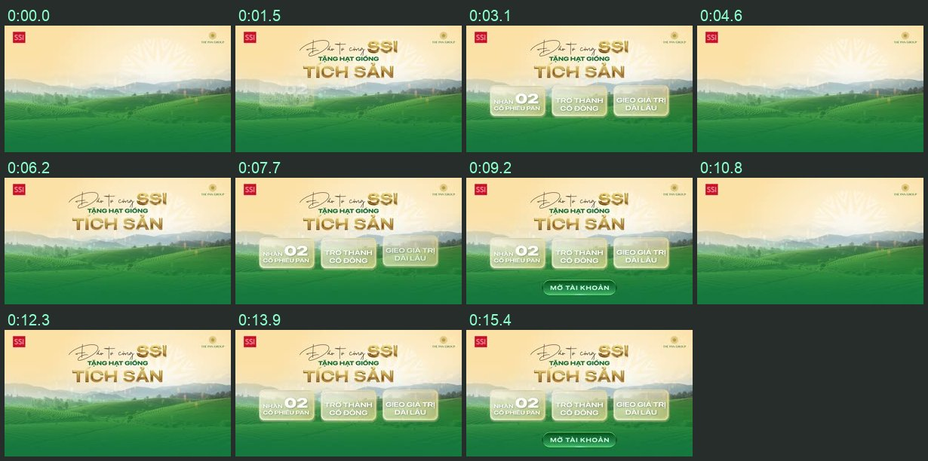
16.9 giây · 16:9 (ngang) · lần cuối 2026-10-29
Xem quảng cáo trên Google Transparency

Phụ lục | Mẫu Google App đã xem: DNSE
Nỗi đau tiền nhàn rỗi → lợi ích → minh họa giao diện → tải app.
Video có liên hệ xác minh với creative mang nhãn Play. Hình dưới là các khung hình theo thứ tự, không phải nhiều quảng cáo riêng.
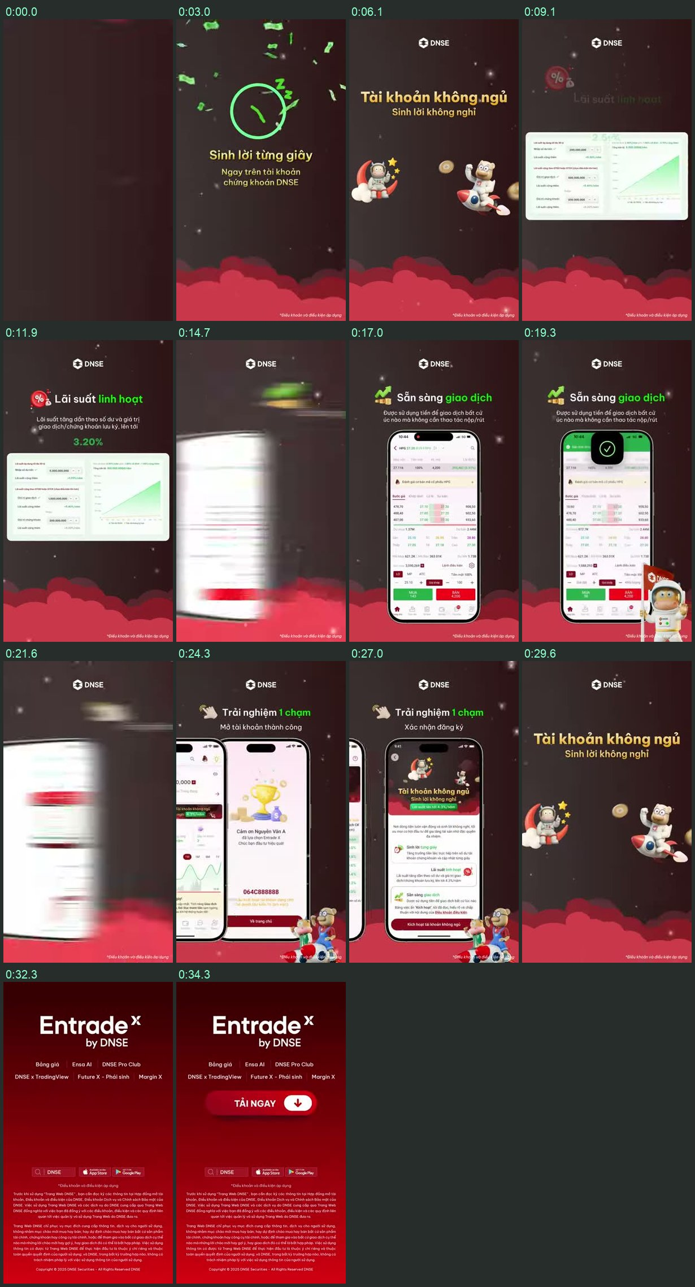
36.3 giây · 9:16 (dọc) · lần cuối 2026-10-28
Xem quảng cáo trên Google Transparency

Phụ lục | Mẫu Google App đã xem: ABS
Giải thưởng → thông điệp uy tín → QR trải nghiệm. Không phải mọi mẫu quảng bá app đều nói về quà.
Video có liên hệ xác minh với creative mang nhãn Play. Hình dưới là các khung hình theo thứ tự, không phải nhiều quảng cáo riêng.
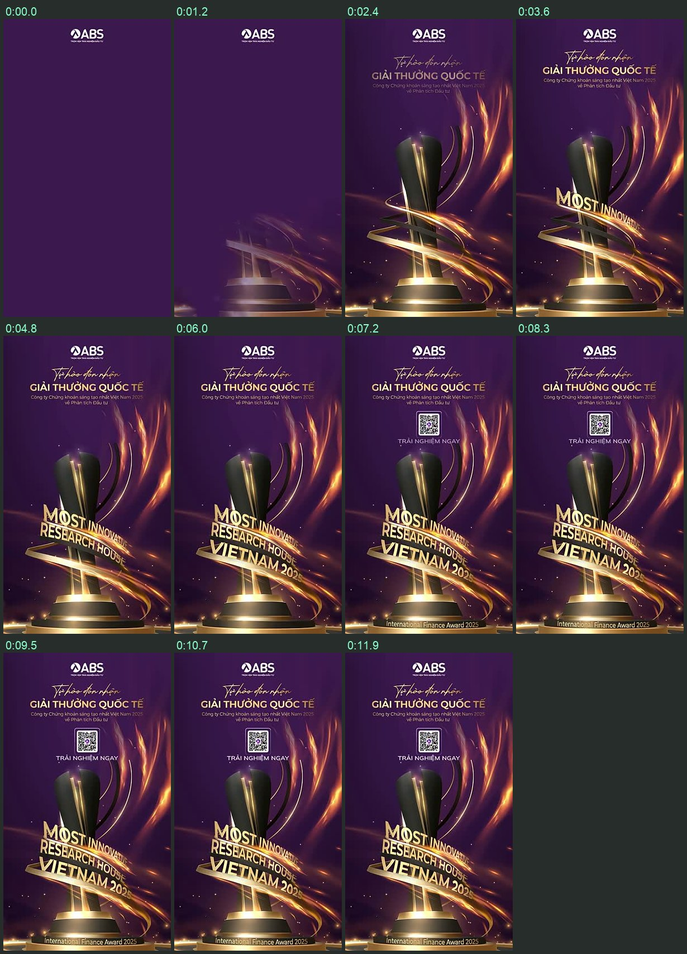
13.1 giây · 9:16 (dọc) · lần cuối 2026-10-28
Xem quảng cáo trên Google Transparency

Phương pháp, nguồn và giới hạn
Phạm vi: danh sách Top 10 và 15 công ty nhóm xu hướng trong competitors.txt. Đối chiếu google_competitors.txt để gộp nhiều advertiser ID của cùng công ty. Nhóm “Chỉ thấy trên Google” được loại khỏi các mẫu số; không tự bổ sung hoặc xếp hạng lại Top 10.
Nguồn chính: all_ads.csv; pages/*.json; google_all_ads.csv; google/AR*.json; landing/landings.json; report_snapshot.json. Bộ winners và winners_google cung cấp storyboard, transcript, metadata và ghi chép xem nội dung. Dữ liệu gốc và các báo cáo trước giữ nguyên.
Mốc tham chiếu: 29/10/2026 14:29, múi giờ Việt Nam. Đây là mốc tính trạng thái, không xác nhận tất cả tài khoản được crawl cùng thời điểm. Không truy cập lại nền tảng hoặc cập nhật ưu đãi trong lần lập báo cáo này.
Đếm Facebook: một ad_archive_id là một quảng cáo; một asset_id là một nhóm thiết kế theo bộ xuất hiện có. Không lấy collation_count làm số bản thực tế; không gộp các DCO khác hình chỉ vì caption placeholder trùng nhau. Số nhóm không xác nhận số concept hoặc số video hoàn toàn khác nhau.
Google App: định dạng không phải chữ và nhãn nền tảng có Play. Một creative_id dưới một advertiser là một bản ghi. Nhãn Play không cho biết mục tiêu cài app, tương tác lại hay campaign type. Các nền tảng đi kèm cũng không cho biết tỷ trọng ngân sách từng kênh.
Nội dung: bảng chủ đề là mã hóa thủ công ở cấp công ty, dựa trên caption đại diện có ad ID lưu trong evidence.json. Chỉ thể hiện sự có mặt của chủ đề trong các ví dụ, không phải một phân loại bao phủ toàn bộ caption. Quy trình thao tác app chỉ mô tả khi đã xem được bước thực tế; CTA “mở tài khoản” tự nó chưa phải hướng dẫn quy trình.
Giới hạn media: loại khỏi diễn giải video các gói Meta DCO #1, #5, #7, #8 có trạng thái unresolved_dynamic_media. Thiếu YouTube ID không có nghĩa quảng cáo không có video. Không dùng mẫu đã xem để tuyên bố thị trường chưa có một cách làm nào.
Điểm đến: ưu tiên URL cuối đã lưu; nếu chỉ có URL đầu thì ghi rõ. Redirect về Facebook hoặc lỗi truy cập chưa xác nhận đích sản phẩm. CTA/QR trong video và đường dẫn click là hai loại bằng chứng khác nhau. Google không có URL đích click trong bộ xuất, nên không tự gán là app store.
Diễn giải: không có ngân sách, impressions, click, CPA hoặc chuyển đổi. “Phổ biến” là hiện diện trong mẫu quan sát, không có nghĩa hiệu quả. Thời gian xuất hiện và số bản không chứng minh chạy liên tục, tăng ngân sách hoặc thắng thử nghiệm. Mọi ưu đãi được trích là nội dung lịch sử của quảng cáo, không xác nhận còn hiệu lực.
Tệp kiểm chứng đi kèm: evidence.json chứa số liệu và ad ID; source_manifest.json chứa SHA-256 nguồn đầu vào. Tái tạo bằng build_executive_report.py với python-docx, reportlab, Pillow và pypdf.

